**PLAN DE ACCIÓN 2023**

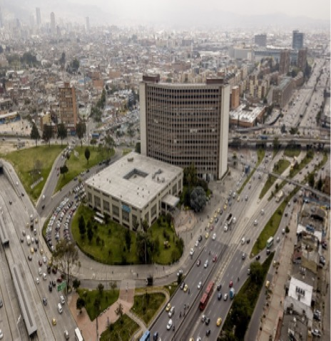

**María Mercedes Jaramillo Garcés**

Secretaria Distrital de Planeación

**Margarita Rosa Caicedo**

Subsecretaria de Planeación Territorial

**Beatriz Yadira Diaz**

Subsecretaria de Políticas Públicas y Planeación Social y Económica

**Pedro Antonio Bejarano**

Subsecretario de Planeación de la Inversión

**Jorge Alberto Torres Vallejo**

Subsecretario de Información

**Diana Helen Navarro Bonett**

Subsecretaria Jurídica

**Nora Alejandra Muñoz Barrios**

Subsecretaría de Gestión Institucional

|  |  |
| --- | --- |
| **Directivos Subsecretaría Planeación Territorial**  Natalia Valencia Dávila  Directora de Planeamiento Local  Tatiana Valencia Salazar  Director de Desarrollo del Suelo  Lizette Medina Villalba  Directora de Estructuras y Sistemas Territoriales  Samaris Magnolia Ceballos  Directora de Trámites Administrativos Urbanísticos | **Directivos Subsecretaría Políticas Públicas y Planeación Social y Económica**  Iván Osejo Villamil  Director de Formulación y Seguimiento de Políticas Públicas  Omar Orlando Rodríguez Torres  Director de Evaluación de Políticas Públicas Distritales  Miguel Ernesto Tirado  Directora de Planeación del Desarrollo Económico  Pilar Montagut Castaño  Directora de Planeación del Desarrollo Social  David Alonzo Cristancho  Director Diversidad Sexual, Poblaciones y Género |
| **Directivos Subsecretaría de Información**  Andrés Leonardo Acosta Hernández  Director de Cartografía  Daniela Pérez Otavo  Directora de Información y Estadísticas  Diana Marlene Barrios Campos  Directora de Estratificación    Helmut Menjura Murcia  Director de Registros Sociales  **Directivos Subsecretaría de Gestión Institucional**  Mónica Roberto González  Directora Administrativa  Laura Babativa Mayorga  Directora de Talento Humano  Carolina Herrera Ramírez  Directora de Contratación  Luz Dary Arévalo Salamanca  Directora Financiera  Mónica Maloof Arias  Directora de Planeación Institucional  Jennyfert Johana Martínez Aranda  Directora de Servicio a la Ciudadanía  Ligia del Carmen Galvis Amaya  Directora de Tecnologías de la Información y las Comunicaciones | **Directivos Subsecretaría de Planeación de la Inversión**  Jhon Manuel Parra Mora  Director Distrital de Programación, Seguimiento a la Inversión y Plan de Desarrollo  Andrés Fernando Agudelo Aguilar  Director de Programación, Seguimiento a la Inversión y Planes de Desarrollo Locales  Sebastián Zafra Flórez  Director de Inversiones Estratégicas  **Directivos Subsecretaría Jurídica**  Deisy Lorena Pardo Peña  Directora de Análisis y Conceptos Jurídicos  Luis Gustavo Fierro Maya  Director de Defensa Judicial  **Jefaturas**  Bibiana Salamanca Jiménez  Jefe Oficina Asesora de Comunicaciones  Juan Carlos Prieto García  Jefe Oficina de Participación y Diálogo de Ciudad  Consuelo Ordoñez de Rincón  Jefe Oficina de Integración Regional  Jefe Oficina de laboratorio de Ciudad  Denis Aleida Parra  Jefe Oficina de Control Interno  Karib Gómez Zapata  Jefe Oficina de Control Interno Disciplinario |

Contenido

I. PRESENTACIÓN 3

II. CONTEXTO SECRETARÍA DISTRITAL DE PLANEACIÓN 4

**1.** **Marco institucional** 4

**2.** **Misión del Sector Planeación** 4

**3.** **Estructura orgánica** 4

4. **Funciones de la entidad** 5

**5.** **Misión, Visión, Ejes y Objetivos Estratégicos** 7

**6.** **Operación basada en procesos** 10

**7.** **Dimensiones y políticas de gestión y desempeño** 11

**8.** **Recursos presupuestales 2023** 14

III. Plan de Acción 2023 16

**1.** **Información Plan de Acción 2023** 16

**2.** **Planes contemplados en el Decreto 612 de 2018 y en la Guía para la Planeación de la Gestión Distrital** 16

# PRESENTACIÓN

El plan de acción es la herramienta que permite orientar la gestión institucional (procesos, instrumentos y recursos disponibles) hacia el logro de las metas establecidas en el plan de desarrollo y en el cumplimiento de sus funciones[1].

Es la brújula o instrumento que permite a las entidades planear y articular todo su quehacer institucional que, además de involucrar acciones para dar cumplimiento a las metas que se han trazado en el marco del Plan de Desarrollo, debe servir como instrumento de planeación y seguimiento de las otras obligaciones institucionales traducidas entre otras, en las acciones enmarcadas en las políticas públicas de mediano y largo plazo a las que aporta; así como las metas de los proyectos de inversión, las acciones concertadas con enfoque étnico en el marco del Art 66 del Plan de Desarrollo 2020-2024, las políticas del Modelo Integrado de Planeación y Gestión, los Planes Institucionales de que trata el Decreto 612 de 2018[2] y el Plan Anticorrupción.

De igual manera, el plan de acción además de ser un instrumento complejo que articula lo anteriormente enunciado, debe servir para que la ciudadanía comprenda cuáles acciones se desarrollarán en la entidad, y cómo estas se relacionan entre sí, para aportar valor a los grupos de valor, de interés y demás partes interesadas.

Es por esta razón que el plan de acción 2023 que se presenta a continuación, ha sido concebido y formulado para presentar la interrelación de las acciones para el cumplimiento de los compromisos de la entidad, dejando entrever entre otros aspectos, elementos tan relevantes como su relación con los Objetivos de Desarrollo Sostenible y los procesos de la entidad de los cuales hace parte, pasando de una planeación resultante de la suma de varios planes individuales a una planeación articulada que se presenta en este nuevo plan de acción 2023.

Para el logro de este propósito, en la Secretaría Distrital de Planeación se diseñó una metodología de formulación de los Planes Operativos Anuales, para facilitar a las Direcciones, al momento de realizar su ejercicio de planeación, poder identificar y relacionar los atributos o aspectos con los cuales se relaciona su respectivo Plan Operativo Anual. Estos atributos han sido identificados previamente y cada actividad de los POAS se asocia a los mismos, para de esta manera crear el instrumento ya enunciado cuyo detalle se puede conocer en un documento Excel que se anexa a este documento. Este instrumento, adicionalmente, se presenta de manera estructurada en cumplimiento de los principios de la Ley 1712 de 2014, «Por medio de la cual se crea la Ley de Transparencia y del Derecho de Acceso a la Información Pública Nacional y se dictan otras disposiciones» y de la Ley 1474 de 2011, «Por la cual se dictan normas orientadas a fortalecer los mecanismos de prevención, investigación y sanción de actos de corrupción y la efectividad del control de la gestión pública».

# CONTEXTO SECRETARÍA DISTRITAL DE PLANEACIÓN

A continuación, se presenta el contexto macro de la entidad en la que se ubica el plan de acción por considerarlo de interés.

### **Marco institucional**

Mediante el Acuerdo No. 257 de 2006, **«Por el cual se dictan normas básicas sobre la estructura, organización y funcionamiento de los organismos y de las entidades de Bogotá, Distrito Capital, y se expiden otras disposiciones», se** reestructuró la organización administrativa del Distrito, a través de sectores administrativos; es así como se creó el sector de Planeación y dentro de éste se transformó el Departamento Administrativo de Planeación Distrital por la actual Secretaría Distrital de Planeación -SDP-, en cabeza de este sector.

### **Misión del Sector Planeación**

**En el Artículo 70 del referido Acuerdo se describe la Misión del Sector Planeación, la cual consiste en «*responder por las políticas y la planeación territorial, económica, social y ambiental del Distrito Capital para la construcción de una ciudad equitativa, sostenible y competitiva, garantizar el crecimiento ordenado del Distrito Capital, el mejor aprovechamiento del territorio en la ciudad en las áreas rurales y en la región, y la equidad e igualdad de oportunidades para los habitantes del Distrito Capital, en beneficio especialmente de grupos de población etario, étnico, de género y en condiciones de discapacidad.»***

### **Estructura orgánica**

El Decreto Distrital 432 de 2022 define la estructura orgánica de la Secretaría Distrital de Planeación, la cual se presenta a continuación:

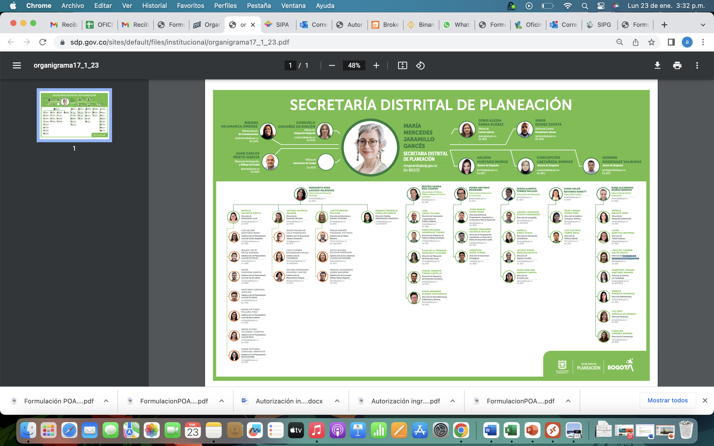**Figura 1. Organigrama de la Secretaría Distrital de Planeación**

### 4. **Funciones de la entidad**

La Secretaría Distrital de Planeación La Secretarla de Planeación tiene como objeto de orientar y liderar Ia formulación y seguimiento de las políticas y la planeación territorial, económica, social y ambiental del Distrito Capital, conjuntamente con los demás sectores[3].

Las funciones básicas de la entidad son:

a) Formular, orientar y coordinar las políticas de planeación del desarrollo territorial, económico, social y cultural, garantizando el equilibrio ambiental del Distrito Capital.

b) Coordinar Ia elaboración, ejecución y seguimiento del Plan de Desarrollo Económico, Social y de Obras Públicas del Distrito Capital y de los planes de desarrollo local. Coordinar Ia elaboración, reglamentación, ejecución y evaluación del Plan de Ordenamiento Territorial.

c) Coordinar Ia elaboración, reglamentación, ejecución y evaluación del Plan de Ordenamiento Territorial.

d) Adelantar las funciones de regulación del uso del suelo, de conformidad con Ia normativa que expida el Concejo Distrital y en concordancia con Ia normatividad nacional.

e) Recopilar, proveer y consolidar la información, las estadísticas, los modelos y los indicadores económicos, sociales, culturales, ambientales, territoriales, de productividad y de competitividad, para la toma de decisiones de la Administración Distrital y que permita la promoción nacional e internacional del Distrito Capital.

f) Asesorar a la Administración Distrital en la formulación de planes y proponer criterios de priorización de recursos para la asignación del gasto público a las localidades.

g) Liderar conjuntamente con la Secretarla de Desarrollo Económico, articulación del Distrito Capital con el ámbito regional para la formulación de políticas y planes de desarrollo conjuntos, procurando un equilibrio entre los aspectos económicos, sociales y de medio ambiente inherentes a la región.

h) Coordinar la articulación del Distrito Capital con el ámbito regional para Ia formulación de políticas y planes de desarrollo conjuntos.

i) Coordinar la formulación, ejecución y seguimiento de operaciones estratégicas de la ciudad.

j) Coordinar la formulación, ejecución y seguimiento de las políticas y planes de desarrollo urbano y rural del Distrito Capital.

k) Formular y orientar la política de ciencia, tecnología e innovación del Distrito Capital, en coordinación con los Sectores de Desarrollo Económico y Educación.

l) Formular y orientar las políticas públicas en equidad c igualdad de oportunidades para los habitantes del Distrito Capital y en especial para las poblaciones que han sido discriminadas en razón de su edad, etnia, géneros, sexo, orientación sexual y discapacidad visual, auditiva o motora. en coordinación con las entidades distritales competentes y las organizaciones que representen a dichas poblaciones en el Distrito Capital.

m) Coordinar y articular la cooperación nacional e internacional que gestionen los organismos y entidades del Distrito Capital.

n) Formular, orientar y coordinar el diseño y la implementación de los instrumentos de focalización para La asignación de servicios sociales básicos y para la administración del SISBEN.

o) Conocer, dar trámite y decidir del recurso de apelación de las decisiones que profieran los Inspectores y Corregidores Distritales de Policía, respecto de los comportamientos señalados en el artículo 15 del Acuerdo Distrital 735 del 9 de enero de 2019.

p) Revisar y verificar requisitos de los proyectos a ser financiados con cargo a los recursos del Sistema General de Regalías- SGR sobre los cuales Bogotá D.C. sea beneficiario, y presentar ante las entidades e instancias competentes proyectos de inversión.

### **Misión, Visión, Ejes y Objetivos Estratégicos**

El ejercicio de formulación de la planeación estratégica de la Secretaría Distrital de Planeación se estructuró a partir de las fases y requisitos que establece la política de planeación institucional del Modelo Integrado de Planeación y Gestión - MIPG e integran la visión profunda de los servidores públicos que hacen parte de la entidad junto con el rol que históricamente ha tenido la SDP en las principales apuestas de ciudad. El Modelo Integrado de Planeación-MIPG contempla las siguientes fases:

1.Reflexión inicial

2.Diagnóstico de capacidades y entorno

3.Construcción Plataforma Estratégica

4.Socialización

5.Formulación Planes

6. Ejecución y Seguimiento

Se realizaron 6 encuentros con los equipos de trabajo de las subsecretarías en los cuales se contó con la participación de 580 colaboradores aproximadamente. Ejercicios desarrollados entre el 2020 y el 2021.

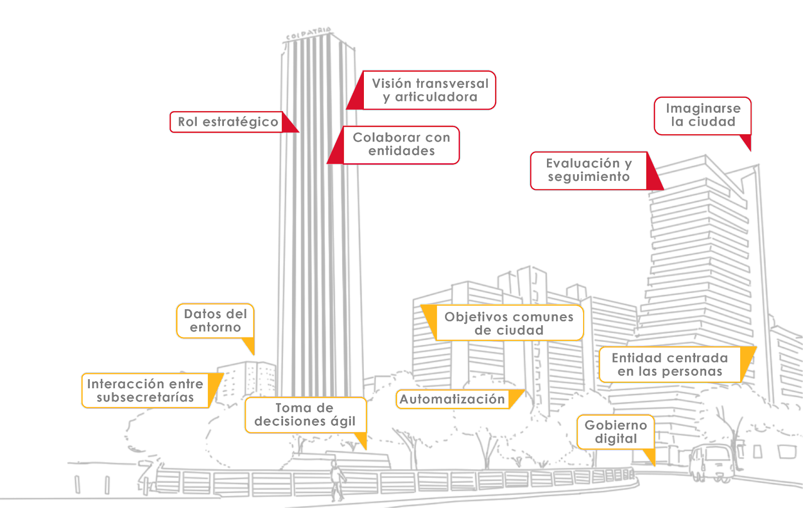Estos espacios buscaron generar una reflexión a profundidad en torno al propósito fundamental y la proyección de la entidad en el marco de los retos que el Plan Distrital de Desarrollo 2020-2024 “Un Nuevo Contrato Social y Ambiental para la Bogotá del Siglo XXI” teniendo en cuenta el conocimiento que de la organización tiene el equipo humano, esto facilitó tener una comprensión de las capacidades administrativas y estratégicas de la SDP para el efectivo cumplimiento de la planeación estratégica.

Como producto de dichos encuentros se sistematizaron 446 apreciaciones que facilitaron la construcción de una visión integral de las percepciones que el equipo de trabajo de la SDP tiene con relación a la gestión de la entidad para asumir los retos de la visión de ciudad de la actual administración.

Finalmente se realizaron talleres con la Secretaria de Planeación, Subsecretarios (Presencial) y sesiones con directores y enlaces de las diferentes Direcciones y Oficinas (virtual).

Dentro de los Talleres se contemplaron entre otras actividades:

* Charla de inspiración sobre el cambio
* Dinámicas de reconocimiento e integración de los participantes
* Revisión aprendizajes del 2020 y los insumos generados por los ejercicios del análisis Pestel.
* Definición de desafíos y focos de trabajo.
* Charla de inspiración sobre escenarios
* Categorización y agrupación de las temáticas y desafíos en nuevos escenarios futuros.
* Apropiación y despliegue de los escenarios futuros.
* Talleres de construcción de misión, visión, ejes y objetivos estratégicos.

Finalmente , mediante Resolución 1666 de 2021, se adopta la Misión, Visión, Ejes Temáticos y Objetivos Estratégicos, como elementos del «Plan Estratégico 2020-2024», de la Secretaría Distrital Planeación, los cuales se describen a continuación.

#### **Misión**

En la SDP planeamos y orientamos la transformación - territorial, económica, social y ambiental – del distrito capital para mejorar el bienestar colectivo y la competitividad de nuestra ciudad región - incluyente, cuidadora, equitativa y solidaria -, a través de las políticas públicas, la participación ciudadana y una gestión pública efectiva, digital e innovadora.

#### **Visión**

En 2024 la SDP será reconocida por su gestión pública efectiva en la recuperación social y económica de Bogotá, en el contexto de la postpandemia, gracias a una planeación integral del territorio, la articulación de políticas públicas y las acciones intersectoriales para el desarrollo sostenible del Distrito Capital.

#### **Ejes temáticos y objetivos estratégicos**

**Objetivo. 1**

Fortalecer la formulación, seguimiento y evaluación de planes, programas, políticas y proyectos en la ciudad en materia económica, social y ambiental de forma coordinada y articulada con los actores de Bogotá Región.

**Eje 1.**

**Formulación, articulación, seguimiento y evaluación de planes, programas, políticas y proyectos**

**Objetivo. 3**

Liderar la formulación, seguimiento y evaluación de la inversión pública, generando insumos para la toma de decisiones, que permitan maximizar el impacto de las inversiones en el territorio.

**Eje 3.**

**Planeación de la   
inversión del Distrito**

**Eje 4.**

**Arquitectura, cultura   
y talento institucional**

**Objetivo. 4**

Fortalecer la estructura y la cultura institucional para contribuir a una gestión pública efectiva, mediante el desarrollo de habilidades para el talento humano, simplificación de procesos, mecanismos eficientes para la toma de decisiones y mejora continua.

**Eje 5.**

**Información   
y estudios estratégicos**

**Objetivo. 5**

Fortalecer la generación, procesamiento y disponibilidad de la información estratégica de Bogotá Región, que favorezcan la toma de decisiones efectivas alrededor de la formulación, gestión, seguimiento y evaluación de las políticas públicas.

**Objetivo. 2**

Definir y promover un modelo compartido de ciudad en el largo plazo, mediante la reglamentación y viabilización del territorio, a través de los instrumentos de planeación buscando el bienestar de la ciudadanía

**Eje 2.**

**Transformación del territorio**

**Objetivo. 6**

Diseñar y generar espacios colaborativos de participación ciudadana con enfoque diferencial, en la formulación, seguimiento y evaluación de los instrumentos y procesos de planeación.

**Eje 6.**

**Participación ciudadana**

**Objetivo. 7**

Impulsar una estrategia de transformación digital de la SDP, por medio del desarrollo tecnológico de herramientas que permitan generar valor a los procesos misionales y los servicios digitales de la entidad para los grupos de valor e interés

**Eje 7.**

**Gobierno digital**

**Objetivo. 8**

Desarrollar e implementar una estrategia de gestión del conocimiento e innovación interna que permita retener experiencias y fomentar nuevas formas de trabajo y soluciones innovadoras en la entidad.

**Eje 8.**

**Gestión del conocimiento   
e innovación**

### **Operación basada en procesos**

La Secretaría Distrital de Planeación desarrolla su gestión bajo un modelo de operación por procesos clasificados como estratégicos, misionales, de apoyo y de evaluación, cuya secuencia e interrelación se presenta en el siguiente mapa de procesos:

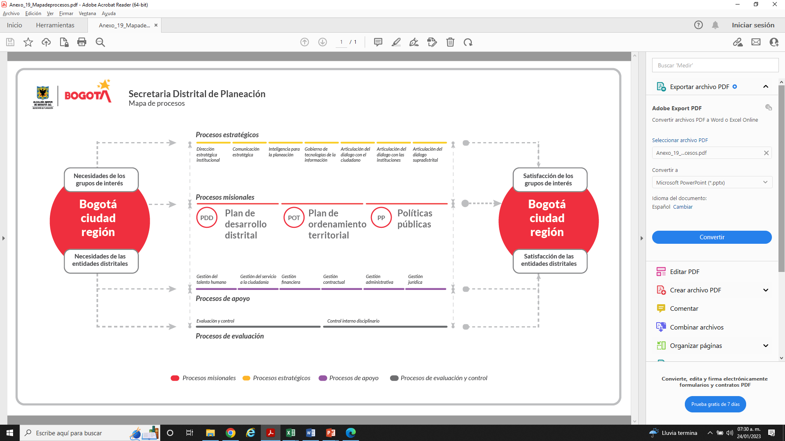**Figura 2. Mapa de procesos de la Secretaría Distrital de Planeación**

La descripción de los procesos que incluye el objetivo, alcance, líder, proveedores, entradas, actividades bajo el ciclo de la mejora continua o PHVA (Planear, Hacer, Verificar, Actuar), salidas, usuarios y procedimientos, entre otros, se encuentra en la caracterización de cada uno de estos y disponibles en el Sistema de Información de Procesos Automáticos – SIPA.

### **Dimensiones y políticas de gestión y desempeño**

La Secretaría Distrital de Planeación implementa el Sistema de Gestión mediante el desarrollo de 7 dimensiones, 19 políticas de gestión y desempeño y 1 componente ambiental, que conforman el componente de operación del Modelo Integrado de Gestión – MIPG.

Los criterios para implementar las dimensiones que agrupan las políticas de gestión y desempeño institucional, son aquellos definidos en el Manual Operativo del Modelo Integrado de Planeación y Gestión expedido por el Departamento Administrativo de la Función pública, así como los lineamientos e instrumentos que definan las entidades líderes de las políticas de gestión a nivel distrital.

Por medio de la Resolución 1923 de 2022, la entidad ha definido a los líderes encargados de la implementación de cada una de las políticas. Adicionalmente, ha identificado cómo da cumplimiento a la normativa legal y otra aplicable vigente en temas como seguridad y salud en el trabajo, gestión de seguridad de la información, gestión documental y archivo, entre otros, lo cual se presenta a continuación:

**Tabla 1 – Modelo Integrado de Planeación y Gestión en la SDP**

| **Dimensión MIPG** | **Políticas de Gestión y Desempeño Institucional** | **Dependencia Líder de la implementación de la Política** |
| --- | --- | --- |
| 1.Talento Humano | 1. Gestión Estratégica Del Talento Humano | Dirección de Talento Humano |
| 2. Integridad | Dirección de Talento Humano |
| 2.Direccionamiento Estratégico y Planeación | 3. Planeación Institucional | Dirección de Planeación Institucional |
| 4. Gestión Presupuestal y Eficiencia del Gasto Público | Dirección Financiera |
| 5. Compras y Contratación Pública | Dirección de Contratación |
| 3.Gestión con Valores para Resultados | 6. Fortalecimiento Organizacional y Simplificación de Procesos | Dirección de Planeación Institucional |
| 7. Gobierno Digital | Dirección de Tecnologías de la Información y las Comunicaciones |
| 8. Seguridad Digital | Dirección de Tecnologías de la Información y las Comunicaciones |
| 9. Defensa Jurídica | Dirección de Defensa Judicial |
| 10. Mejora Normativa | Subsecretaría Jurídica |
| 11. Servicio al Ciudadano | Dirección de Servicio a la Ciudadanía |
| 12. Racionalización de Trámites | Dirección de Planeación Institucional  Dirección de Servicio a la Ciudadanía |
| 13. Participación Ciudadana en la Gestión Pública | Oficina de Participación y Diálogo de Ciudad |
| 14. Gestión Ambiental (Componente) | Subsecretaría de Gestión Institucional |
| 4.Evaluación de Resultados | 15. Seguimiento y Evaluación del Desempeño Institucional | Dirección de Planeación Institucional |
| 5.Información y Comunicación | 16. Archivos y Gestión Documental | Dirección Administrativa |
| 17. Transparencia, Acceso a la Información Pública y Lucha Contra la Corrupción | Dirección de Planeación Institucional |
| 18. Gestión de la Información Estadística | Subsecretaría de Información |
| 6.Gestión del Conocimiento y la Innovación | 19. Gestión del Conocimiento y la Innovación | Dirección de Planeación Institucional/ Dirección de Talento Humano/ Dirección de Tecnologías de la Información y las Comunicaciones |
| 7.Control Interno | 20. Control Interno | Dirección de Planeación Institucional  Oficina de Control Interno |

Fuente: Resolución 0998 de 2021, con base en el Manual del Modelo Integrado de Planeación y Gestión Versión 4 de marzo de 2021-DAFP

**Plan de desarrollo**

En lo que corresponde al nuevo Plan Distrital de Desarrollo *“Un Nuevo Contrato Social y Ambiental para la Bogotá del Siglo XXI”*, la entidad en el marco de su misionalidad es responsable de la ejecución de 26 metas sectoriales, con 38 indicadores, las cuales aportan de manera transversal al cumplimiento del Plan y se enmarcan en los propósitos:

1. 1 *«Hacer un nuevo contrato social con igualdad de oportunidades para la inclusión social, productiva y política»* que busca redistribuir los costos y los beneficios de vivir en Bogotá y su región.

1. 5 *«Construir Bogotá Región con gobierno abierto, transparente y ciudadanía consciente»* que busca garantizar un gobierno empático, íntegro, participativo y transparente que permita la integración del Distrito con la región, a través de la promoción de alianzas orientadas a la acción colectiva y al sentido de la corresponsabilidad, la concurrencia y la subsidiaridad entre todos los actores de Bogotá – Región.

Para el logro de estas 26 metas, la entidad formuló un total de 11 proyectos de inversión registrados en 6 programas generales los cuales se relacionan a continuación:

**Tabla 2 – Proyectos de Inversión – Plan de Desarrollo Distrital Un Nuevo Contrato Social y Ambiental para la Bogotá del Siglo XXI**

| **Código** | **Nombre Proyecto de Inversión** |
| --- | --- |
| 7623 | Fortalecimiento de la Política Pública LGBTI y de su implementación en Bogotá |
| 7629 | Elaboración y reglamentación de los instrumentos operacionales para el desarrollo rural sostenible de Bogotá |
| 7604 | Diseño de modelo colaborativo para la participación ciudadana en los instrumentos de planeación, los ejercicios de rendición de cuentas distritales y locales y los presupuestos participativos |
| 7630 | Formulación, concertación y reglamentación del Plan de Ordenamiento Territorial con enfoque regional Bogotá |
| 7759 | Consolidación de la estrategia de integración regional de Bogotá D. C. |
| 7633 | Fortalecimiento de aglomeraciones productivas y sectores de alto impacto con visión de largo plazo en Bogotá Región |
| 7631 | Producción, actualización y disposición de información sobre condiciones territoriales, económicas, sociales y ambientales para la toma de decisiones en Bogotá |
| 7634 | Fortalecimiento de capacidades para la gestión del ciclo de políticas públicas |
| 7635 | Fortalecimiento a la formulación y la gestión integral de los proyectos de inversión, y gobierno abierto mediante el acceso al PDD |
| 7636 | Fortalecimiento Institucional de la SDP |
| 7665 | Fortalecimiento de la infraestructura tecnológica para atender las necesidades de la SDP y responder al esquema de un gobierno abierto en Bogotá |

### **Recursos presupuestales 2023**

Con el fin de alcanzar los resultados de la gestión propuestos para la vigencia 2023 en el marco de sus competencias y conforme a los compromisos adquiridos en el Plan de Desarrollo Distrital «Un Nuevo Contrato Social y Ambiental para la Bogotá del Siglo XXI» (UNCSAB), la Secretaría Distrital de Planeación apropió su presupuesto en los componentes de funcionamiento e inversión, de acuerdo como se observa en la siguiente tabla.

**Tabla 3 – Presupuesto de la Secretaría Distrital de Planeación por conceptos**

|  |  |  |  |  |  |
| --- | --- | --- | --- | --- | --- |
| **SECTOR PLANEACIÓN** | | | | | |
| **120** | **SECRETARÍA DISTRITAL DE PLANEACIÓN** | | | | |
|  | **Concepto** | **Total cuota global asignada 2023** | **Fuente de recursos** | | **Total** |
| **Otros distritos** | **Estratificación** |
| **21** | Gastos de funcionamiento | $ 103.556.093.000 | $ 103.556.093.000 |  | $ 103.556.093.000 |
| **22** | Servicio de la deuda | $ 0 | $ 0 |  | $ 0 |
| **23** | INVERSIÓN | $ 63.728.168.000 | $ 61.818.568.000 | $ 1.909.600.000 | $ 63.728.168.000 |
|  | Total Gastos e Inversiones | $ 167.284.261.000 | $ 165.374.661.000 | $ 1.909.600.000 | $ 167.284.261.000 |

Fuente: Secretaría Distrital de Hacienda - Dirección Distrital de Presupuesto - BogDATA

**Figura 3 – Distribución de recursos de inversión directa por proyecto de inversión para la vigencia 2023-SDP**

**PLAN OPERATIVO ANUAL DE INVERSIONES 2023**

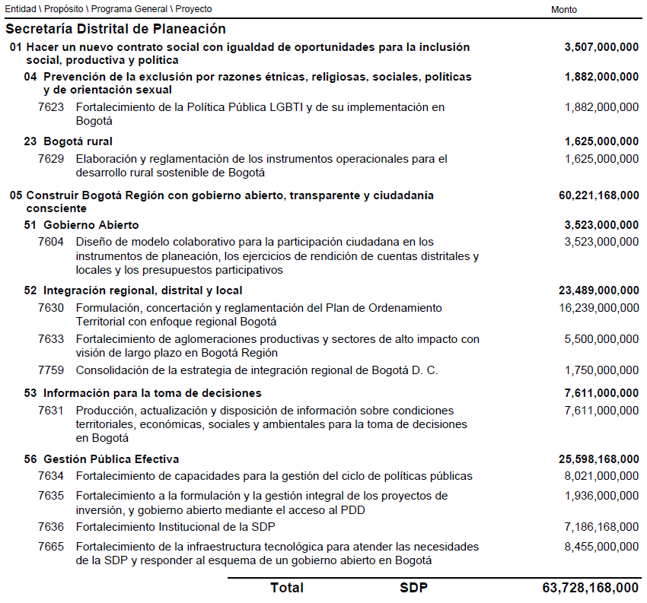

Fuente: Secretaría Distrital de Hacienda - Dirección Distrital de Presupuesto BogDATA

# Plan de Acción 2023

### **Información Plan de Acción 2023**

El Plan de Acción articula el resultado de toda la planeación de la entidad, la cual se presenta en el **Anexo 1** del presente documento, archivo de Excel. A través de este anexo se puede consultar la información haciendo uso de las siguientes categorías: Meta Plan de Desarrollo, Objetivo de Desarrollo sostenible – ODS, proceso Sistema de Gestión de la SDP, Dimensiones y Políticas del Modelo Integrado de Planeación y Gestión – MIPG, proyectos de inversión, metas, actividades, indicadores, responsables y articulación de actividades con los Planes del Decreto 612 de 2018.

### **Planes contemplados en el Decreto 612 de 2018 y en la Guía para la Planeación de la Gestión Distrital**

Si bien, el presente Plan de Acción integra y articula toda la planeación 2022 con los Planes señalados en el Decreto 612 de 2018, como se puede evidenciar en el **Anexo 1**, también se realizó el ejercicio de presentarlos de manera individual en el caso de requerir información detallada de cada uno de ellos y así poder realizar la consulta de los mismos, en carpeta compartida cuyo vínculo se publica en la página web de la Secretaría Distrital de Planeación.

A continuación se relacionan los Planes contenidos en el **Anexo 2**:

Planes Decreto 612 de 2018:

1. Plan Institucional de Archivos de la Entidad ­PINAR
2. Plan Anual de Adquisiciones
3. Plan Estratégico de Talento Humano
4. Plan Anual de Vacantes
5. Plan de Previsión de Recursos Humanos
6. Plan Institucional de Capacitación
7. Plan de Incentivos Institucionales
8. Plan de Trabajo Anual en Seguridad y Salud en el Trabajo
9. Plan Anticorrupción y de Atención al Ciudadano
10. Plan Estratégico de Tecnologías de la Información y las Comunicaciones ­ PETI
11. Plan de Tratamiento de Riesgos de Seguridad y Privacidad de la Información
12. Plan de Seguridad y Privacidad de la Información

De otra parte se anexan los planes contenidos en la Guía Distrital para la Planeación de la Gestión Distrital de la Secretaría General:

1. Plan de Conservación documental
2. Plan de Preservación Digital
3. Plan de Mantenimiento de servicios tecnológicos
4. Plan de Gestión Ambiental
5. Plan de Austeridad *
6. Plan de Participación Ciudadana en la Gestión*

Los Planes del Anexo 1 y del Anexo 2, se han publicado en la página web de la Secretaría Distrital de Planeación-SDP.

*Nota: Estos planes serán publicados al finalizar el primer trimestre de 2023 en la página web de la SDP.

1. Tomado de: Guía Distrital para la Planeación de la Gestión. Secretaría General, 2019. disponible en: https://secretariageneral.gov.co/sites/default/files/guiaplaneacioninstitucional.pdf
2. De conformidad con lo establecido en el Decreto 612 de 2018, artículo 2.2.22.3.14. las entidades del Estado, de acuerdo con el ámbito de aplicación del Modelo Integrado de Planeación y Gestión, deben integrar al Plan de Acción los planes institucionales y estratégicos relacionados a continuación y publicarlo en la página web, a más tardar el 31 de enero de cada año:

   1. Plan Institucional de Archivos de la Entidad PINAR
   2. Plan Anual de Adquisiciones
   3. Plan Anual de Vacantes
   4. Plan de Previsión de Recursos Humanos
   5. Plan Estratégico de Talento Humano
   6. Plan Institucional de Capacitación
   7. Plan de Incentivos Institucionales
   8. Plan de Trabajo Anual en Seguridad y Salud en el Trabajo
   9. Plan Anticorrupción y de Atención al Ciudadano
   10. Plan Estratégico de Tecnologías de la Información y las Comunicaciones PETI
   11. Plan de Tratamiento de Riesgos de Seguridad y Privacidad de la Información

   Plan de Seguridad y Privacidad de la Información
3. Decreto Distrital 432 de 202, artículo 2, objeto.